MINISTÉRIO DE MINAS E ENERGIA
SECRETARIA DE ENERGIA ELÉTRICA
DEPARTAMENTO DE MONITORAMENTO DO SISTEMA ELÉTRICO
Outubro/ 2022

Boletim Mensal
de Monitoramento
do Sistema Elétrico Brasileiro
Outubro / 2022



Ministério de Minas e Energia

Ministro
Adolfo Sachsida

Secretário-Executivo
Hailton Madureira de Almeida

Secretário de Energia Elétrica
Ricardo Marques Alves Pereira

Diretor do Departamento de Monitoramento do Sistema Elétrico
Guilherme Silva de Godoi

Equipe Técnica
Ana Lúcia Alvares Alves
André Groberio Lopes Perim
André Luís Gonçalves de Oliveira
Bianca Maria Matos de Alencar Braga
Emanoelle de Oliveira Lima
Eucimar Kwiatkowski Augustinhak
Fernando Antonio Giffoni Noronha Luz
Igor Souza Ribeiro (Coordenação)
João Aloísio Vieira
Jorge Portella Duarte
Juliana Oliveira do Nascimento
Luiz Augusto Gomes de Oliveira
Poliana Marcolino Correa
Tarcisio Tadeu de Castro
Victor Protázio da Silva

Apoio dos estagiários:
Amanda de Souza Freire
Cesar Felipe de Souza Pissolati
João Pedro Alecrim Ribeiro
Marcus Vinicius Souza Fukuda
Paulo Geraldo Souza Neto

Esplanada dos Ministérios – Bloco “U” – 6º andar
70.065-900 – Brasília - DF
http://www.mme.gov.br

Boletim publicado em: http://www.mme.gov.br/mme/menu/todas_publicacoes.html

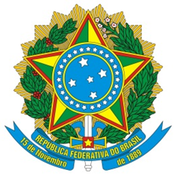

MINISTÉRIO DE MINAS E ENERGIA
SECRETARIA DE ENERGIA ELÉTRICA
DEPARTAMENTO DE MONITORAMENTO DO SISTEMA ELÉTRICO
Abril / 2017

SUMÁRIO

1. SUMÁRIO EXECUTIVO 1
2. CONDIÇÕES HIDROMETEOROLÓGICAS 2
2.1. Energia Natural Afluente Armazenável 4
2.2. Energia Armazenada 6
3. INTERCÂMBIOS DE ENERGIA ELÉTRICA 9
4. MERCADO CONSUMIDOR DE ENERGIA ELÉTRICA 11
4.1. Consumo de Energia Elétrica 11
4.2. Demandas Instantâneas Máximas 13
4.3. Demandas Instantâneas Máximas Mensais 13
5. CAPACIDADE INSTALADA DE GERAÇÃO NO SISTEMA ELÉTRICO BRASILEIRO 15
6. LINHAS DE TRANSMISSÃO E SUBESTAÇÕES INSTALADAS NO SISTEMA ELÉTRICO BRASILEIRO 17
7. EXPANSÃO DA GERAÇÃO E TRANSMISSÃO 18
7.1. Entrada em Operação de Novos Empreendimentos de Geração 18
7.2. Previsão da Expansão da Geração 22
7.3. Entrada em Operação de Novas Linhas de Transmissão e Equipamentos em Instalações de Transmissão 24
7.4. Previsão da Expansão de LT e da Capacidade de Transformação 26
8. GERAÇÃO DE ENERGIA ELÉTRICA 27
8.1. Matriz de Geração de Energia no Sistema Elétrico Brasileiro 27
8.2. Matriz de Geração de Energia Elétrica no Sistema Interligado Nacional 28
8.3. Matriz de Geração de Energia Elétrica nos Sistemas Isolados 29
8.4. Geração Eólica 30
8.5. Mecanismo de Realocação de Energia 31
9. CUSTO MARGINAL DE OPERAÇÃO 32
10. PREÇO DE LIQUIDAÇÃO DAS DIFERENÇAS 33
11. ENCARGOS DE SERVIÇOS DO SISTEMA 34
12. DESEMPENHO DO SISTEMA ELÉTRICO BRASILEIRO 38
12.1. Ocorrências no Sistema Elétrico Brasileiro 38
12.2. Indicadores de Continuidade 40

LISTA DE FIGURAS

Figura 1. Anomalia de precipitação (mm) no mês de maio de 2022 – Brasil. 2
Figura 2. (a) Anomalia de temperatura mínima. (b) Anomalia de temperatura máxima. (Maio - 2022) 3
Figura 3. ENA Armazenável: Subsistema Sudeste/Centro-Oeste. 4
Figura 4. ENA Armazenável: Subsistema Sul. 4
Figura 5. ENA Armazenável: Subsistema Nordeste. 5
Figura 6. ENA Armazenável: Subsistema Norte. 5
Figura 7. EAR: Subsistema Sudeste/Centro-Oeste. 7
Figura 8. EAR: Subsistema Sul. 7
Figura 9. EAR: Subsistema Nordeste. 8
Figura 10. EAR: Subsistema Norte. 8
Figura 11. Mapa dos Principais Intercâmbios de Energia Elétrica 10
Figura 12. Consumo de energia elétrica no mês, acumulado em 12 meses e estratificado por ambiente ACR e ACL. 12
Figura 13. Demandas máximas mensais: SIN. 13
Figura 14. Demandas máximas mensais: Subsistema Sudeste/Centro-Oeste. 13
Figura 15. Demandas máximas mensais: Subsistema Sul. 14
Figura 16. Demandas máximas mensais: Subsistema Nordeste. 14
Figura 17. Demandas máximas mensais: Subsistema Norte. 14
Figura 18. Matriz de capacidade instalada de geração de energia elétrica do Brasil sem importação contratada. 16
Figura 19. Localização geográfica dos empreendimentos de geração que entraram em operação no mês de maio de 2022. 18
Figura 20. Acumulado da expansão da geração em 2022 por subsistema. 21
Figura 21. Localização geográfica dos empreendimentos do ACR e ACL previstos até 2024. 22
Figura 22. Localização geográfica dos equipamentos de transmissão que entraram em operação em maio de 2022. 24
Figura 23. Matriz de geração de energia elétrica no Brasil. 27
Figura 24. Capacidade Instalada e Geração das Usinas Eólicas do Norte e do Nordeste. 30
Figura 25. Capacidade Instalada e Geração das Usinas Eólicas do Sul 30
Figura 26. Evolução do GSF. 31
Figura 27. Evolução do CMO verificado no mês. 32
Figura 28. Evolução do PLD verificado no mês. 33
Figura 29. Mapa de Encargos de Serviços do Sistema Erro! Indicador não definido.
Figura 30. Encargos de Serviços do Sistema: Restrição de Operação. 35
Figura 31. Encargos de Serviços do Sistema: Serviços Ancilares. 35
Figura 32. Encargos de Serviços do Sistema: Deslocamento Hidráulico. 36
Figura 33. Encargos de Serviços do Sistema: Reserva Operativa. 36
Figura 34. Encargos de Serviços do Sistema: Importação de Energia. 37
Figura 35. Encargos de Serviços do Sistema: Segurança Energética. 37
Figura 36. Ocorrências no SEB. 39
Figura 37. DEC do Brasil 40
Figura 38. FEC do Brasil 41
LISTA DE TABELAS

Tabela 1.Energia Armazenada nos Subsistemas do SIN. 6
Tabela 2.Níveis de armazenamento nos principais reservatórios do SIN. 6
Tabela 3. Consumo de energia elétrica no Brasil: estratificação por classe. 11
Tabela 4. Consumo médio de energia elétrica por classe de consumo. 12
Tabela 5. Unidades consumidoras no Brasil: estratificação por classe. 12
Tabela 6. Demandas máximas no mês e recordes por subsistema. 13
Tabela 7. Matriz de capacidade instalada de geração de energia elétrica do Brasil. 15
Tabela 8. Linhas de transmissão de energia elétrica no SEB. 17
Tabela 9. Subestações de energia elétrica no SEB. 17
Tabela 10. Descrição dos empreendimentos de geração que entraram em operação no mês de outubro de 2022. 19
Tabela 11. Entrada em operação de novos empreendimentos de geração em outubro de 2022. 20
Tabela 12. Previsão da Expansão da Capacidade Instalada de Geração Elétrica (MW). 23
Tabela 13. Descrição de Linhas de Transmissão (LT) que entraram em operação no mês. 25
Tabela 14. Entrada em operação de novos transformadores em instalações de transmissão. 25
Tabela 15. Entrada em operação de equipamentos de compensação de potência reativa. 25
Tabela 16. Entrada em operação de novas linhas de transmissão no mês e no acumulado do ano 25
Tabela 17. Valores acumulados de entrada em operação de novos transformadores em instalações de transmissão. 25
Tabela 18. Previsão da expansão de novas linhas de transmissão. 26
Tabela 19. Previsão da expansão da capacidade de transformação. 26
Tabela 20. Matriz de geração de energia elétrica no SIN. 28
Tabela 21. Matriz de geração de energia elétrica nos Sistemas Isolados. 29
Tabela 22. Geração Hidráulica, Garantia Física Sazonalizada e GSF verificados no ano. 31
Tabela 23. Descrição das Ocorrências. 38
Tabela 24. Evolução da carga interrompida no SEB devido a ocorrências. 38
Tabela 25. Evolução do número de ocorrências. 38
Tabela 26. Evolução do DEC em 2022. 40
Tabela 27. Evolução do FEC em 2022. 41

- SUMÁRIO EXECUTIVO
Em outubro de 2022, os maiores totais de precipitação ocorreram nas bacias dos rios Uruguai, Iguaçu, Paranapanema e no trecho incremental à UHE Itaipu, que apresentaram valores superiores à média histórica. Em relação às afluências, foram verificados valores acima da média histórica para os subsistemas Sudeste e Sul e abaixo da média para os demais, caracterizando a transição para o período tipicamente úmido, com o aumento das precipitações no País.
Em termos de armazenamentos equivalentes, todos os subsistemas do Sistema Interligado Nacional (SIN) finalizaram o mês com valores superiores aos de 2021, o que fortalece a segurança do atendimento nos próximos meses. Destaca-se o replecionamento do Sul, com aumento de 8,5 p.p. em relação ao mês de setembro, e deplecionamento nos demais subsistemas, nas seguintes proporções: 1,5 p.p. no Sudeste/Centro-Oeste, 5,8 p.p no Nordeste e 17,7 p.p. no Norte.
Quanto aos intercâmbios internacionais de energia elétrica entre o Brasil e os países vizinhos, destaca-se a exportação de energia elétrica de aproximadamente 87 MWmédios para a Argentina, sendo predominantemente em caráter comercial, conforme disposto na portaria MME 418/2019.
No mês de outubro de 2022, a capacidade instalada total de geração de energia elétrica do Brasil atingiu 202.168 MW, incluindo geração distribuída (GD). Em comparação ao mesmo mês do ano anterior, houve um acréscimo de 14.970 MW (8%), com destaque para 10.042 MW de geração de fonte solar, 3.344 MW de fonte eólica e 1.279 MW de fonte térmica. Além disso, a geração distribuída alcançou 14.881 MW instalados em 1.398.521 unidades, resultando em 7,4% da matriz de capacidade instalada de geração de energia elétrica e com crescimento de 99,2% nos últimos 12 meses.
Relativo à geração de energia elétrica, destaca-se que, no mês de setembro de 2022, a geração hidráulica correspondeu a 63,9 % do total gerado no País, percentual inferior ao verificado no mês anterior. A participação da geração eólica aumentou em 0,2 p.p. e a geração térmica diminuiu em 0,1 p.p. em relação ao mês anterior, representando 19% e 14,5%, respectivamente, do total gerado.
Dentre os destaques setoriais, destaca-se a entrada em vigor, no dia 1º de outubro, do Programa de Resposta da Demanda, conforme iniciativa conduzida pela Agência Nacional de Energia Elétrica¹ (ANEEL), a qual possibilita que grandes consumidores livres ou potencialmente livres reduzam ou desloquem suas demandas de energia elétrica, de forma voluntária. A resposta da demanda existe no setor elétrico brasileiro, em caráter piloto, desde a publicação da Resolução Normativa ANEEL nº 792/2017, tendo seu escopo ampliado em 2020, e sua relevância comprovada durante a escassez hídrica em 2021.
Já o Operador Nacional do Sistema Elétrico (ONS)² noticiou que a nova versão do modelo DESSEM passou a ser adotada, a partir do dia 31 de outubro, nos processos da Programação Diária da Operação, pelo próprio Operador, e no processo de formação do Preço de Liquidação das Diferenças (PLD) pela Câmara de Comercialização de Energia Elétrica (CCEE).
Além disso, foi publicado pelo Ministério de Minas e Energia³ ⁽MME) o resultado do Leilão de Energia Nova A-5, que deve proporcionar um investimento de R$2,95 bilhões, com potencial de geração de 20 mil postos de trabalho. Serão contratados empreendimentos de fonte eólica, solar fotovoltaica e hidrelétrica na modalidade quantidade, além de termelétricas a biomassa de resíduos sólidos na modalidade disponibilidade.

As informações apresentadas neste Boletim referem-se a dados consolidados até o dia 31 de outubro de 2022, exceto quando indicado. Os Subsistema Sudeste/Centro-Oeste é composto pelos estados das Regiões Sudeste e Centro-Oeste, Acre e Rondônia. O Subsistema Sul é composto pelos estados da Região Sul. O Subsistema Nordeste é composto pelos estados da Região Nordeste, exceto o Maranhão. O Subsistema Norte é composto pelos estados do Pará, Tocantins, Maranhão, Amazonas e Amapá.

Fontes: ANEEL¹ , ONS², MME³

- CONDIÇÕES HIDROMETEOROLÓGICAS
Nos subsistemas do SIN, em outubro, foram verificadas as seguintes ENA brutas: 104% MLT no Sudeste/Centro-Oeste, 159% MLT no Sul, 61% MLT no Nordeste e 71% MLT no Norte, das quais foram armazenáveis 103% MLT no Sudeste/Centro-Oeste, 88% MLT no Sul, 60% MLT no Nordeste e 70% MLT no subsistema Norte.
Destaca-se que, no período, o aumento das chuvas observadas, com maiores totais de precipitação nas bacias dos rios Uruguai, Iguaçu, Paranapanema e no trecho incremental à UHE Itaipu, contribuíram para a verificação de afluências acima da média histórica para os subsistemas Sudeste e Sul e abaixo da média para os demais, caracterizando a transição para o período tipicamente úmido, com o aumento das precipitações no País.

Figura 1. Anomalia de precipitação (mm) no mês de outubro de 2022 – Brasil.

Os totais de precipitação por bacia hidrográfica podem ser acessados no site: http://energia1.cptec.inpe.br/.

Fonte: http://clima1.cptec.inpe.br/monitoramentobrasil/pt (CPTEC/INPE).
Em relação às temperaturas, registra-se que o mês de outubro de 2022 apresentou predominância de temperaturas mínimas acima ou na média histórica (tons alaranjados na Figura 2) em toda a extensão do País.
Já com relação às temperaturas máximas, houve anomalia positiva (temperaturas máximas acima da média histórica), principalmente nas regiões Nordeste e Sudeste. Nas demais regiões, foram registradas temperaturas máximas em torno ou abaixo da média histórica.

Figura 2. (a) Anomalia de temperatura mínima. (b) Anomalia de temperatura máxima (outubro - 2022),
As anomalias de temperaturas podem ser acessadas no site: http://clima1.cptec.inpe.br/monitoramentobrasil/pt
Fonte: CPTEC/INPE.

  - Energia Natural Afluente Armazenável
¹
Figura 3. ENA Armazenável: Subsistema Sudeste/Centro-Oeste.
Fonte dos dados: ONS.

Figura 4. ENA Armazenável: Subsistema Sul.
Fonte dos dados: ONS.
Figura 5. ENA Armazenável: Subsistema Nordeste.
Fonte dos dados: ONS.

Figura 6. ENA Armazenável: Subsistema Norte.
Fonte dos dados: ONS.
¹ Os dados de MLT e maior e menor ENA são referentes ao histórico desde 1931 e se referem a ENAs brutas.
  - Energia Armazenada
A Tabela 1 apresenta os valores de energia armazenada (%EARmáx) nos subsistemas do SIN nos meses de setembro e outubro de 2022, bem como a participação do armazenamento dos reservatórios equivalentes dos subsistemas em comparação ao total.
Tabela 1.Energia Armazenada nos Subsistemas do SIN.
Conforme pode ser observado, no mês de outubro de 2022, o único reservatório equivalente que apresentou replecionamento foi o do subsistema Sul, com aumento de 8,5 p.p. em relação ao mês de setembro. Os demais reservatórios equivalentes do SIN apresentaram deplecionamento em relação ao mês anterior nas seguintes proporções: 1,5 p.p. no Sudeste/Centro-Oeste, 5,8 p.p no Nordeste e 17,7 p.p. no Norte. Este comportamento está aderente ao esperado para o mês, quando já se observou o aumento das chuvas em decorrência da esperada transição para o período tipicamente úmido.
Ainda assim, em termos de armazenamentos equivalentes, todos os subsistemas do SIN finalizaram o mês com valores superiores aos de 2021, o que fortalece a segurança do atendimento nos próximos meses.
A respeito dos principais reservatórios do SIN, em termos de capacidade de acumulação, o comportamento durante o mês de outubro foi de deplecionamento ou estabilidade dos volumes armazenados, com destaque para as usinas hidrelétricas Tucuruí e Três Marias, cujos reservatórios apresentaram decréscimos do armazenamento em 29,1 p.p., e 8,7 p.p. em relação ao mês anterior, respectivamente.

Tabela 2.Níveis de armazenamento nos principais reservatórios do SIN.
Fonte dos dados das Tabelas 1 e 2: ONS
Figura 7. EAR: Subsistema Sudeste/Centro-Oeste.
Fonte dos dados: ONS.

Figura 8. EAR: Subsistema Sul.
Fonte dos dados: ONS.

Figura 9. EAR: Subsistema Nordeste.
Fonte dos dados: ONS.

Figura 10. EAR: Subsistema Norte.
Fonte dos dados: ONS.
- INTERCÂMBIOS DE ENERGIA ELÉTRICA

Em outubro de 2022, diferentemente do mês anterior, o subsistema Norte apresentou perfil importador de energia elétrica, recebendo o montante de 227 MWmédios, considerando também o fluxo nos bipolos do nó de Xingu, ante a exportação de 947 MWmédios verificada no mês anterior.
O subsistema Nordeste, por sua vez, desempenhou papel de exportador com um total de 5.749 MWmédios, valor consideravelmente inferior ao montante exportado no mês anterior, que foi de 10.255 MWmédios, compatível com o final da “temporada dos ventos altos no Nordeste”.
Já o subsistema Sul exportou energia no mês de outubro, com montante verificado de 2.422 MWmédios, valor superior ao montante de 1.511 MWmédios verificado em setembro.
Os bipolos de corrente contínua contribuíram com as seguintes quantidades de energia ao subsistema Sudeste/Centro-Oeste: Coletora Porto Velho¹ transmitiu 887 MWmédios, nó de Xingu² transmitiu 1.601 MWmédios e os bipolos que escoam a energia de Itaipu³ (50 Hz) transmitiram 3.826 MWmédios.
O subsistema Sudeste/Centro-Oeste manteve perfil importador a partir dos subsistemas Norte e Nordeste, importando 5.522 MWmédios, assim como manteve a importação do subsistema Sul no montante de 2.422 MWmédios, resultando num total de 7.944 MWmédios importados. Pelos bipolos de corrente contínua, recebeu um total de 6.314 MWmédios.
Foi registrado intercâmbio internacional líquido⁴ de energia elétrica de aproximadamente 87 MWmédios exportados para a Argentina, sendo predominantemente em caráter comercial, conforme disposto na portaria MME 418/2019.

Figura 11. Mapa dos Principais Intercâmbios de Energia Elétrica

¹ Os Bipolos da Coletora Porto Velho são formados por dois bipolos CC de 600 kV, cada, que interligam as usinas de Jirau e Santo Antônio ao SIN. Localizados entre as subestações Coletora Porto Velho (RO) e Araraquara 2 (SP), com uma extensão aproximada de 2.375 km, fazem parte do Subsistema SE/CO.
² Os Bipolos do Nó de Xingu são formados por dois bipolos CC de 800 kV, cada, que auxiliam no escoamento da energia gerada pela UHE Belo Monte ao SIN. O Bipolo 1 localiza-se entre as subestações Xingu (PA) e Estreito (MG), com uma extensão aproximada de 2.087 km. Já o Bipolo 2 localiza-se entre as subestações Xingu (PA) e Terminal Rio (RJ), com extensão aproximada de 2.550 km. Ambos fazem parte do Subsistema Norte.
³ Os bipolos que escoam a energia produzida das unidades geradoras de Itaipu em 50 Hz são formados por dois bipolos CC de 600 kV, cada, localizados entre as subestações Foz do Iguaçu (PR) e Ibiúna (SP), com uma extensão aproximada de 810 km e fazem parte do Subsistema SE/CO.
⁴ Dados de intercâmbios internacionais obtidos no documento: Resultados Intercâmbio Internacional - ONS.

Fonte dos dados: ONS
- MERCADO CONSUMIDOR DE ENERGIA ELÉTRICA
  - Consumo de Energia Elétrica
Em setembro de 2022, o consumo de energia elétrica atingiu 49.279 GWh, considerando autoprodução e perdas², valor 3,1% inferior ao verificado no mês anterior e 3,7% inferior ao verificado em setembro de 2021. No mês de setembro de 2022, comparando-se ao mesmo mês do ano anterior, todas as classes de consumo apresentaram crescimento, com exceção das classes residencial e rural que apresentaram declínio. O crescimento de maior destaque foi o da classe industrial, impulsionada pela extração de minerais metálicos e pela metalurgia.
Assim como ocorreu nos três últimos meses, com relação à classe rural, observou-se o declínio do consumo comparativamente ao observado no mesmo mês do ano anterior, comportamento potencialmente impactado pelas condições mais favoráveis, em 2022, em termos de chuvas, contribuindo para o menor uso da energia elétrica para fins de irrigação. As chuvas, associadas a temperaturas mais amenas, também impactou a redução de consumo das residências.

Tabela 3. Consumo de energia elétrica no Brasil: estratificação por classe.
¹ Em Demais Classes estão consideradas Poder Público, Iluminação Pública, Serviço Público e Consumo próprio das distribuidoras.
² As informações “Perdas e Diferenças” são obtidas considerando o cálculo do montante de carga verificada no SEB (SIN e Sistemas Isolados), abatido do consumo apurado mensalmente no País (consolidação EPE).
Dados contabilizados até setembro de 2022.
Referência: http://epe.gov.br/pt/publicacoes-dados-abertos/publicacoes/resenha-mensal-do-mercado-de-energia-eletrica. Considera autoprodução circulante na rede.
Fonte dos dados: EPE/ONS

Quando se trata do consumo médio por classe (Tabela 4), foi verificado desempenho semelhante ao relatado anteriormente, com redução do consumo nas classes residencial e rural, e também na classe comercial, se comparado ao mesmo mês do ano passado. Com relação a agosto de 2022, o consumo médio mensal retraiu em todas as classes de consumo, com exceção das classes residencial e comercial. Ademais, pela Tabela 5, verifica-se que houve aumento no número de todas as unidades consumidoras entre setembro de 2021 e setembro de 2022, exceto das classes industrial e rural, que apresentaram retração.

Tabela 4. Consumo médio de energia elétrica por classe de consumo.
¹ Em Demais Classes estão consideradas Poder Público, Iluminação Pública, Serviço Público e consumo próprio das distribuidoras.
Dados contabilizados até setembro de 2022. Fonte dos dados: EPE.

Tabela 5. Unidades consumidoras no Brasil: estratificação por classe.
¹ Em Demais Classes estão consideradas Poder Público, Iluminação Pública, Serviço Público e consumo próprio das distribuidoras.
Dados contabilizados até setembro de 2022. Fonte dos dados: EPE.

O consumo de energia elétrica no ambiente de contratação regulada (ACR) atingiu, no mês de setembro, 25.282 GWh, valor 2,7% inferior ao verificado no mesmo mês de 2021. Já o consumo de energia elétrica no ambiente de contratação livre (ACL) atingiu, no mês de setembro de 2022, 16.758 GWh, valor 4,7% superior ao verificado no mesmo mês de 2021. O ACL atingiu 40% do mercado, segundo informações do Boletim InfoMercado da CCEE, que considera valores de consumo no centro de gravidade, isto é, considera consumo acrescido de eventuais perdas de rede básica (50% das perdas).
Figura 12. Consumo de energia elétrica no mês, acumulado em 12 meses e estratificado por ambiente ACR e ACL.
Dados contabilizados até setembro de 2022. Fonte dos dados: EPE/ONS.
  - Demandas Instantâneas Máximas
Em outubro de 2022, os valores de demandas instantâneas máximas de todos os subsistemas, com exceção do Norte, ficaram abaixo dos respectivos recordes já alcançados. O recorde do subsistema Norte ocorreu no dia 8 de outubro, às 23h54. No comparativo a outubro dos anos anteriores, os valores máximos observados em todos os subsistemas, com exceção do Norte, foram inferiores aos dos meses de outubro de 2020 ou 2021.

Tabela 6. Demandas máximas no mês e recordes por subsistema.
Fonte dos dados: ONS.
  - Demandas Instantâneas Máximas Mensais
Figura 13. Demandas máximas mensais: SIN.
Fonte dos dados: ONS.

Figura 14. Demandas máximas mensais: Subsistema Sudeste/Centro-Oeste.
Fonte dos dados: ONS.

Figura 15. Demandas máximas mensais: Subsistema Sul.
Fonte dos dados: ONS.

Figura 16. Demandas máximas mensais: Subsistema Nordeste.
Fonte dos dados: ONS.

Figura 17. Demandas máximas mensais: Subsistema Norte.
Fonte dos dados: ONS
- CAPACIDADE INSTALADA DE GERAÇÃO NO SISTEMA ELÉTRICO BRASILEIRO
No mês de outubro de 2022, a capacidade instalada total¹ de geração de energia elétrica do Brasil atingiu 202.168 MW, incluindo geração distribuída (GD). Em comparação ao mesmo mês do ano anterior, houve um acréscimo de 14.970 MW (8%), com destaque para 10.042 MW de geração de fonte solar, 3.344 MW de fonte eólica e 1.279 MW de fonte térmica. A geração distribuída alcançou, no mês de outubro de 2022, 14.881 MW instalados em 1.398.521 unidades, resultando em 7,4% da matriz de capacidade instalada de geração de energia elétrica e com crescimento de 99,2% nos últimos 12 meses.

Tabela 7. Matriz de capacidade instalada de geração de energia elétrica do Brasil.
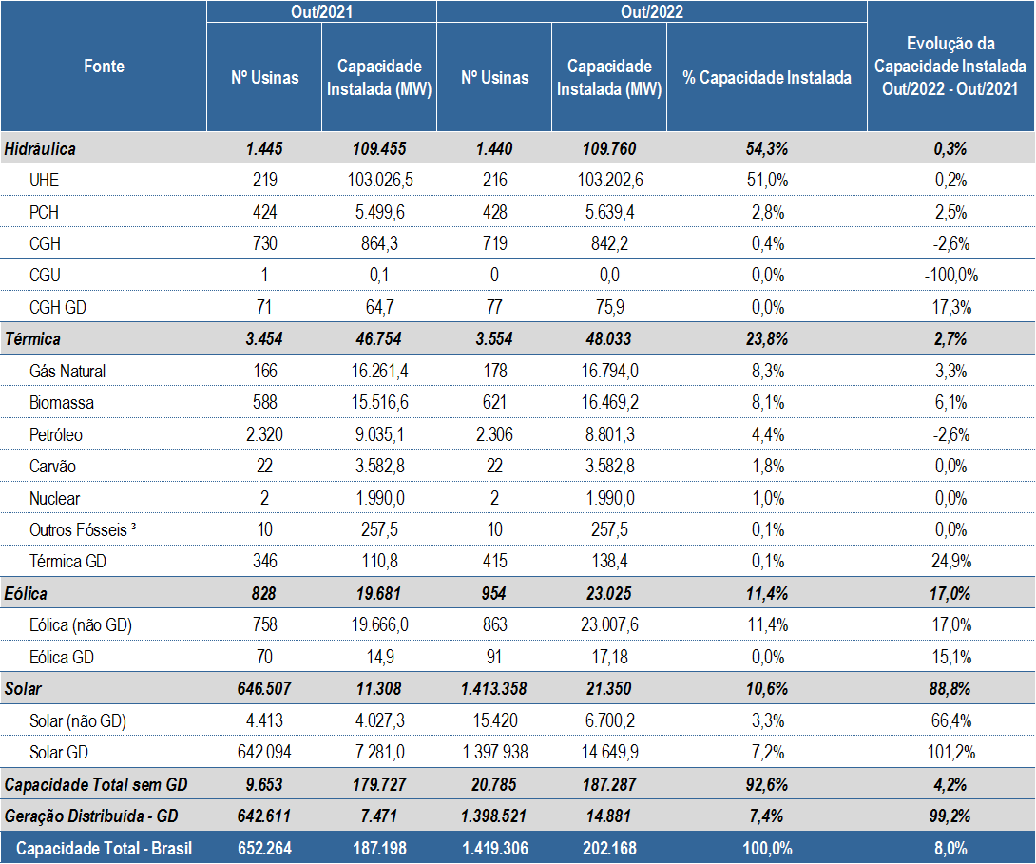
¹ Os valores de capacidade instalada referem-se à capacidade instalada fiscalizada apresentada no Sistema de Informações de Geração da ANEEL (SIGA), adicionados aos montantes das usinas fiscalizadas pela SFG/ANEEL e às quantidades publicadas pela Agência sobre geração distribuída (mini e micro geração), conforme disponível em: https://www.gov.br/aneel/pt-br/centrais-de-conteudos/relatorios-e-indicadores/geracao, nas opções correspondentes ao SIGA e à Geração Distribuída. Os decréscimos eventualmente observados nos valores de capacidade instalada por fonte na comparação com períodos anteriores se devem a revogações, repotenciações, descomissionamento de usinas ou outras situações que se reflitam na atualização do banco de dados da ANEEL.
² São incluídas na matriz de capacidade instalada algumas usinas fiscalizadas pela SFG/ANEEL, mas que não estão em conformidade com a SCG/ANEEL (10 usinas com 257,5 MW total) e que, por isso, não fazem parte da base de dados do SIGA/ANEEL. Algumas delas são térmicas com combustíveis desconhecidos e, por essa razão, são incluídas dentro das Outras Fontes Fósseis.

Fonte dos dados: ANEEL / MME (Dados do SIGA e GD do site da ANEEL – 01/11/2022).

A Figura 18 mostra a participação de cada fonte na matriz brasileira de capacidade instalada de geração de energia elétrica. Destaque para as fontes renováveis que representaram 84,4% da capacidade instalada de geração em outubro de 2022 (hidráulica, biomassa, eólica e solar).

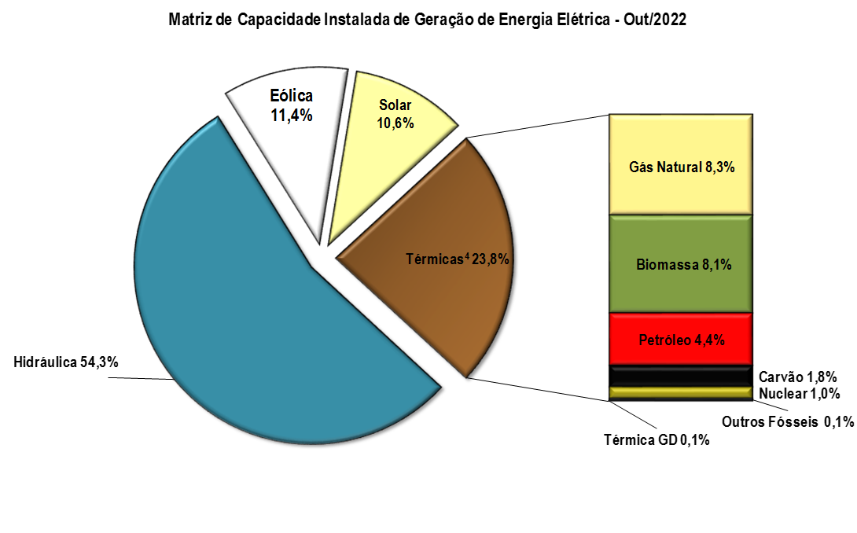

Figura 18. Matriz de capacidade instalada de geração de energia elétrica do Brasil sem importação contratada.

Fonte dos dados: ANEEL / MME (Dados do SIGA e GD do site da ANEEL – 01/11/2022).
³ Os valores de participação na capacidade instalada de cada fonte termelétrica possuem arredondamento em sua 1ª casa decimal, o que pode gerar pequena divergência com o valor total de participação da fonte termelétrica na matriz brasileira.

- LINHAS DE TRANSMISSÃO E SUBESTAÇÕES INSTALADAS NO SISTEMA ELÉTRICO BRASILEIRO
¹

Em outubro de 2022, o Sistema Elétrico Brasileiro - SEB atingiu 176.618 km de linhas de transmissão em operação. Deste total, 47% correspondem às classes de tensão entre 230 kV até 440 kV e 53% correspondem às classes de tensão entre 500 kV até 800 kV, conforme tabela 8 abaixo. O SEB atingiu também 430.203 MVA de subestações em funcionamento. Deste total, 46,7% correspondem às classes de tensão entre 230 kV até 440 kV e 53,3% correspondem às classes de tensão em 500 kV e 750 kV, conforme tabela 9 abaixo.

Tabela 8. Linhas de transmissão de energia elétrica no SEB.

Tabela 9. Subestações de energia elétrica no SEB.
¹. Considera as linhas de transmissão em operação da Rede Básica, conexões de usinas, interligações internacionais e 190 km instalados no sistema isolado de Boa Vista, em RR.

Fonte dos dados: MME / ANEEL / ONS.

- EXPANSÃO DA GERAÇÃO E TRANSMISSÃO
^{1,2}
  - Entrada em Operação de Novos Empreendimentos de Geração
Em outubro de 2022, foram concluídos e incorporados ao Sistema Elétrico Brasileiro 941 MW de geração centralizada, listados na Tabela 10 e distribuídos geograficamente em 9 estados, conforme mapa a seguir.

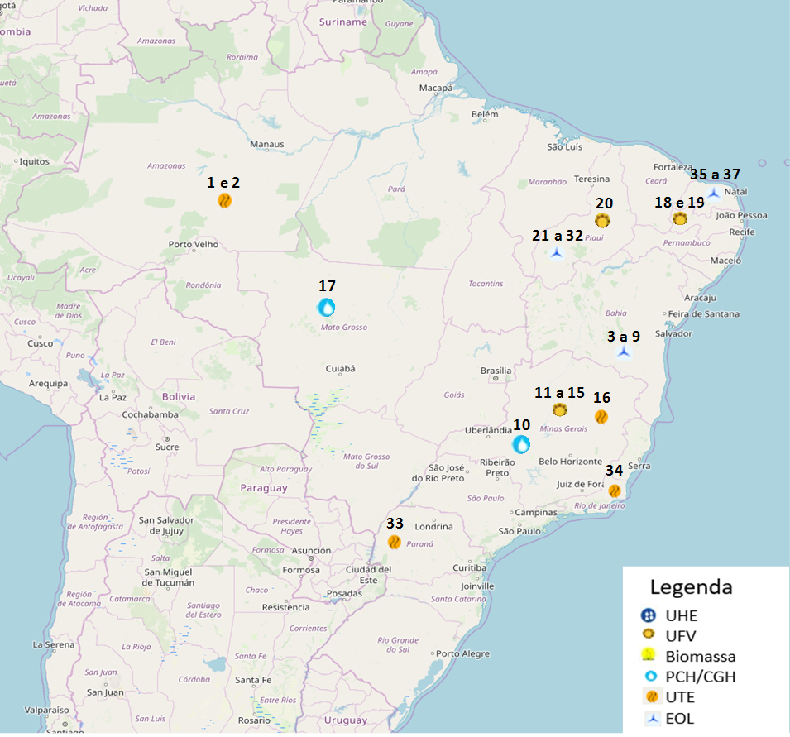
Figura 19. Localização geográfica dos empreendimentos de geração que entraram em operação no mês de outubro de 2022.

Fonte dos dados: MME / SEE / EPE.

Tabela 10. Descrição dos empreendimentos de geração que entraram em operação no mês de outubro de 2022.
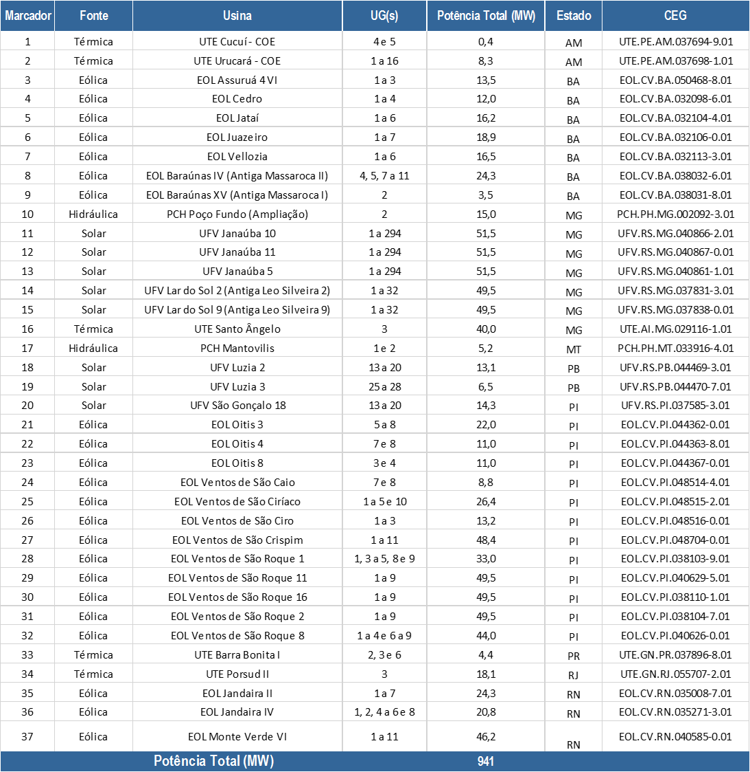

Destaca-se, em outubro de 2022, a entrada em operação de 910 MW a partir de fontes renováveis (eólica, solar, hidráulica e biomassa), o que corresponde a 97% de toda a expansão no mês.

Fonte dos dados: MME / SEE.

Tabela 11. Entrada em operação de novos empreendimentos de geração em outubro de 2022.
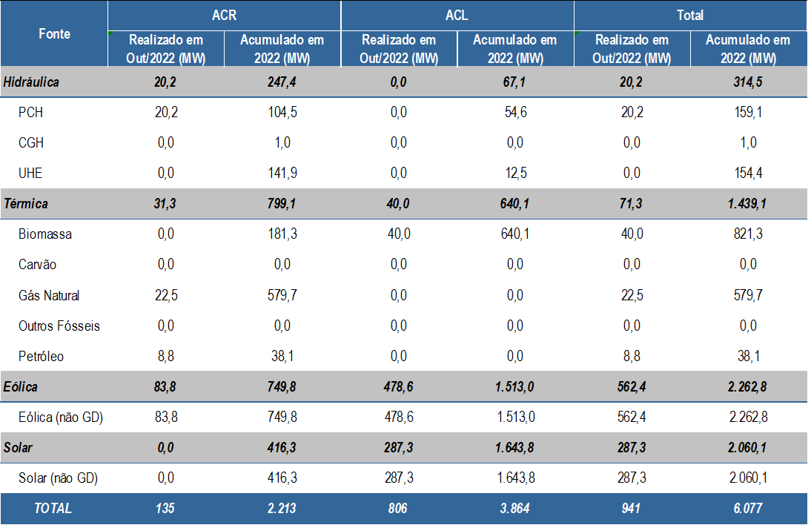
Fonte dos dados: MME / SEE.

A Tabela 11 informa a distribuição, por tipo de Fonte, da entrada em operação de empreendimentos de geração centralizada em 2022 por Ambiente de Contratação – Livre (ACL) e Regulado (ACR). Na Figura 20, mostra-se essa ampliação por subsistema elétrico – Nordeste, Sudeste/Centro-Oeste, Sul e Norte – com destaque para o Nordeste, que realizou 73% desse crescimento.

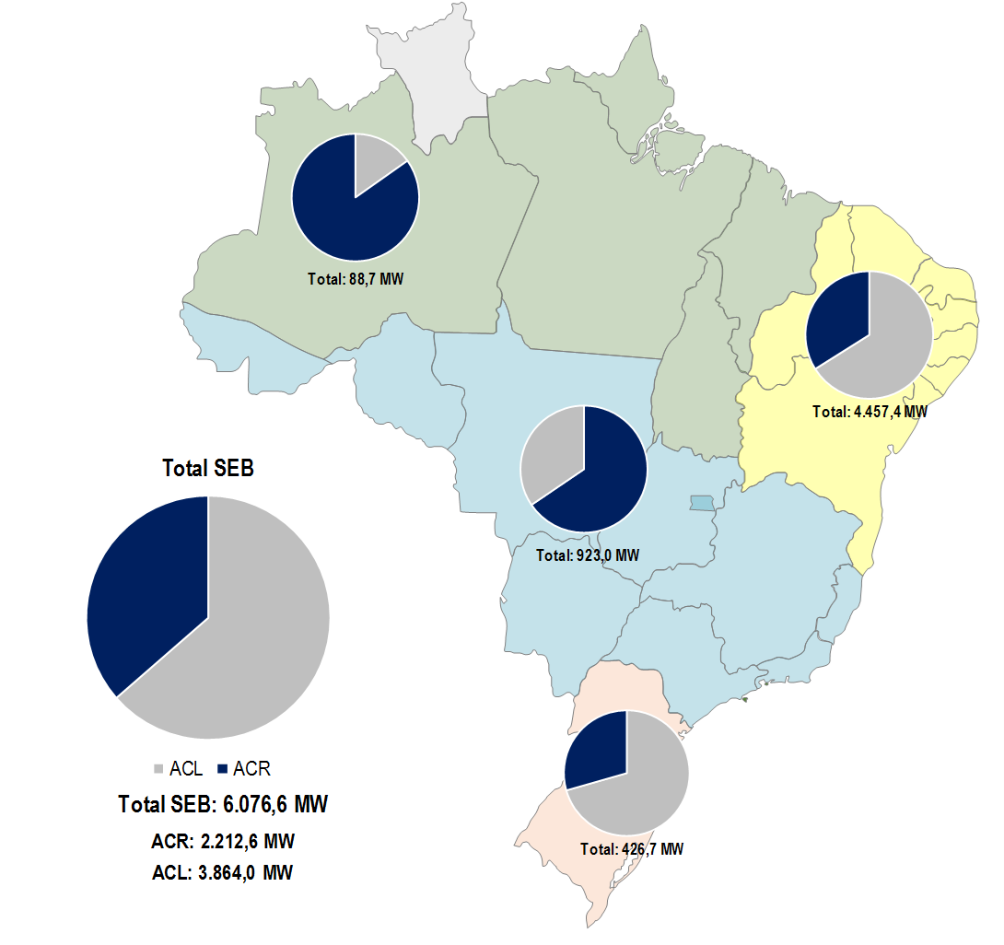

Figura 20. Acumulado da expansão da geração em 2022 por subsistema.

Fonte dos dados: MME / SEE.
¹ Nesta seção, estão incluídos todos os empreendimentos de geração cuja entrada em operação comercial foi autorizada por meio de Despacho da ANEEL, para os ambientes de contratação regulada (ACR), ambiente de contratação livre (ACL), Sistemas Isolados, e que não são apenas para contabilização. Dessa forma, a geração distribuída não é contemplada nesta seção.
² Em ACL estão consideradas todas as usinas não contempladas no Ambiente de Contratação Regulada, ainda que não haja contratos de comercialização celebrados no Ambiente de Contratação Livre.

  - Previsão da Expansão da Geração
¹
Até dezembro de 2024, está prevista a entrada em operação de 26.116 MW de capacidade instalada, com destaque para 14.806 MW (56,7%) de fonte solar centralizada, 7.932 MW (30,3%) de fonte eólica, 2.969 MW de fonte térmica (11,4%) e para a baixa participação da fonte hidráulica, com 409 MW, representando apenas 1,6% do total. Destaca-se, também, que 19.766 MW (76%) estão fora do Ambiente de Contratação Regulada.
A Figura 21, a seguir, apresenta os acréscimos previstos por ambiente de contratação, distribuídos de acordo com os subsistemas do Sistema Interligado Nacional. A Tabela 12 mostra a ampliação prevista para cada tipo de fonte e por ambiente no horizonte até 2024.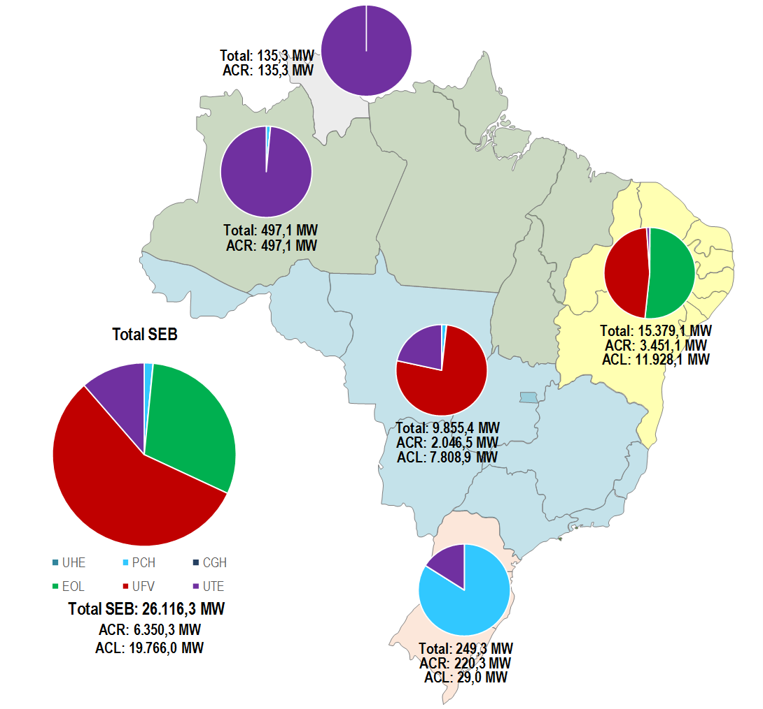
Figura 21. Localização geográfica dos empreendimentos do ACR e ACL previstos até 2024.

Fonte dos dados: MME / SEE.
Tabela 12. Previsão da Expansão da Capacidade Instalada de Geração Elétrica (MW).
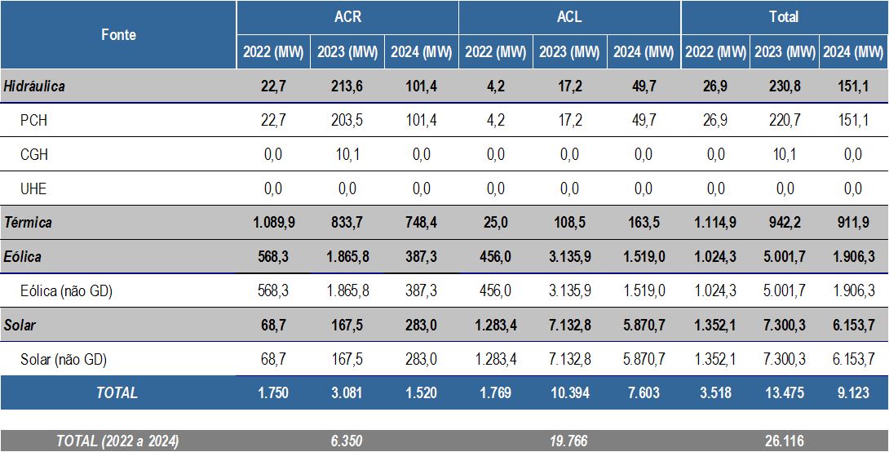
¹ Nesta seção, estão incluídos os empreendimentos monitorados pelo MME, por meio da SEE/DMSE, com a entrada em operação conforme datas de tendência acordadas nas reuniões do Grupo de Monitoramento da Expansão da Geração, coordenada pela SEE/DMSE, com participação da ANEEL, ONS, CCEE e EPE. Dessa forma, a geração distribuída não é contemplada nesta seção.

Fonte dos dados: MME / SEE.

  - Entrada em Operação de Novas Linhas de Transmissão e Equipamentos em Instalações de Transmissão
¹

No mês de outubro, entraram em operação os equipamentos presentes no mapa abaixo de acordo com suas respectivas localizações geográficas.

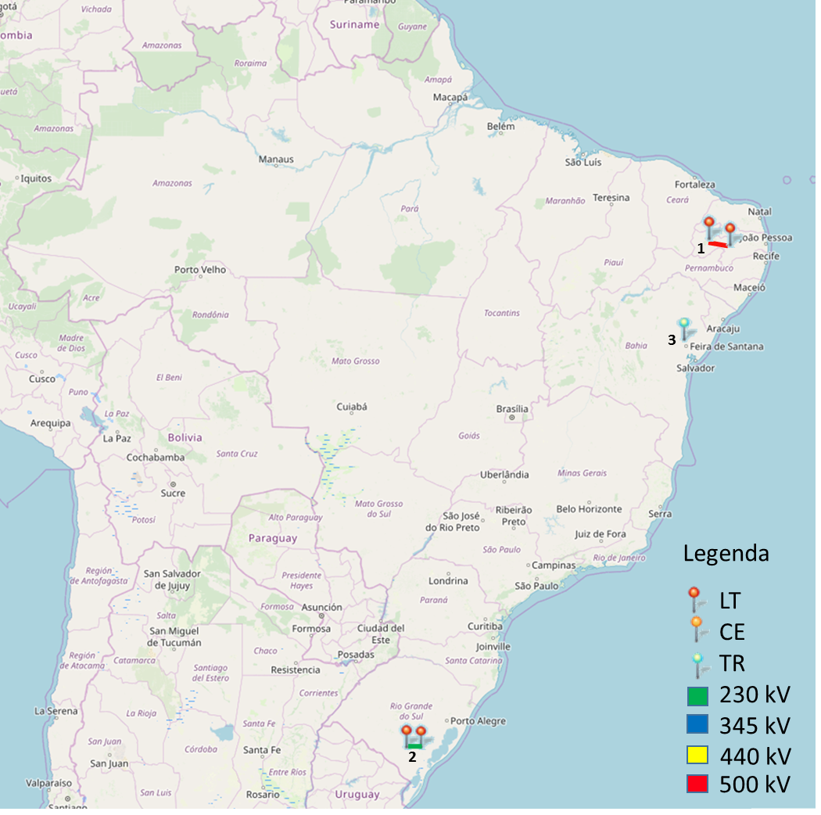
Figura 22. Localização geográfica dos equipamentos de transmissão que entraram em operação em outubro de 2022.
Fonte dos dados: MME / ANEEL / ONS / EPE

As instalações de transmissão que entraram em operação, em outubro de 2022, estão caracterizadas conforme tabelas a seguir e contemplam 152 km de linhas de transmissão e 300 MVA de capacidade de transformação, contribuindo para maior disponibilidade e segurança do fornecimento de energia elétrica no País.
Destaque para a LT Campo Grande III / João Pessoa II C1, no estado da Paraíba, em 500 kV, com 123 quilômetros de extensão. A inserção dessa linha elimina a dificuldade de suprimento de energia elétrica às cargas da Energisa, na região metropolitana de João Pessoa/PB.
Tabela 13. Descrição de Linhas de Transmissão (LT) que entraram em operação no mês.
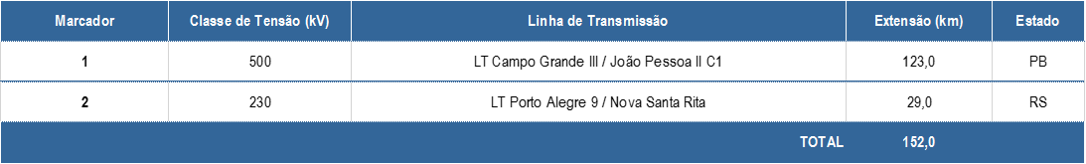

Tabela 14. Entrada em operação de novos transformadores em instalações de transmissão.
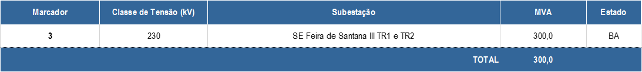

Tabela 15. Entrada em operação de equipamentos de compensação de potência reativa.
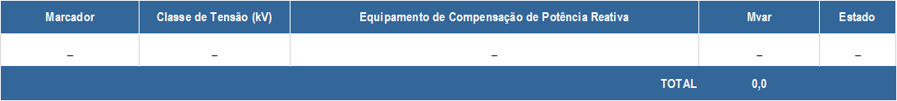

Tabela 16. Entrada em operação de novas linhas de transmissão no mês e no acumulado do ano
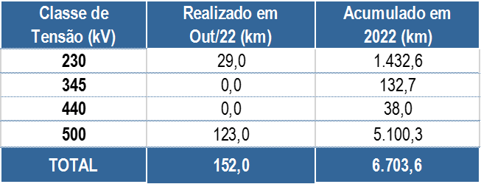
Tabela 17. Valores acumulados de entrada em operação de novos transformadores em instalações de transmissão.
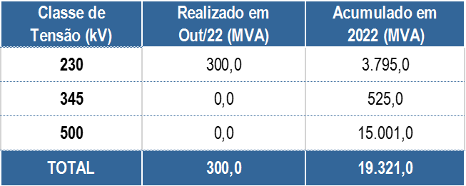

Fonte dos dados: MME / ANEEL / ONS / EPE

¹ O MME, por meio da SEE/DMSE, monitora os empreendimentos de transmissão autorizados e leiloados.
¹
  - Previsão da Expansão de LT e da Capacidade de Transformação
Até 2024, está prevista a entrada em operação de 12.087 km de linhas de transmissão e 46.999 MVA de capacidade instalada de transformação conforme tabelas a seguir.

Tabela 18. Previsão da expansão de novas linhas de transmissão.
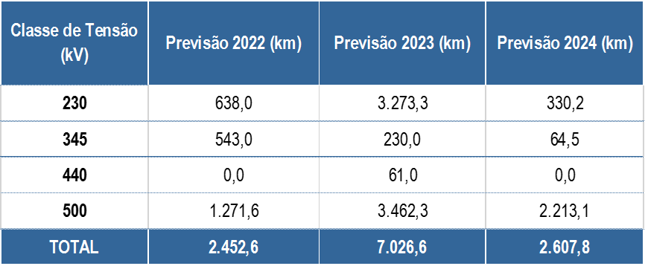
Fonte dos dados: MME / SE

Tabela 19. Previsão da expansão da capacidade de transformação.
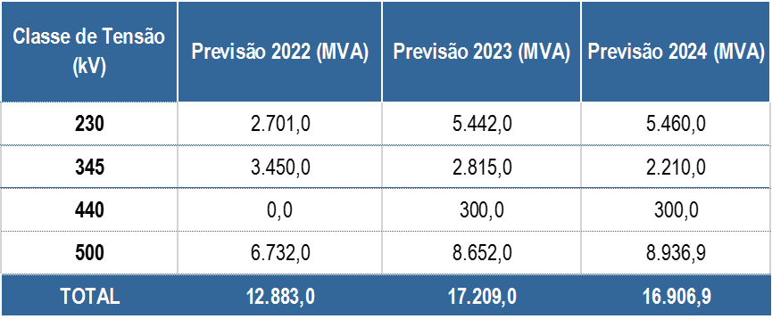
Fonte dos dados: MME / SEE.

¹ Nesta seção, estão incluídos os empreendimentos monitorados pelo MME, por meio da SEE/DMSE, que correspondem aos outorgados pela ANEEL, com a entrada em operação conforme datas de tendência atualizadas nas reuniões do Grupo de Monitoramento da Expansão da Transmissão, coordenada pela DMSE/SEE/MME, com participação da SPE/MME, AESA/MME, ANEEL, EPE, ONS e CCEE.

- GERAÇÃO DE ENERGIA ELÉTRICA
¹
  - Matriz de Geração de Energia Elétrica no Sistema Elétrico Brasileiro
No mês de setembro de 2022, a geração hidráulica correspondeu a 63,9 % do total gerado no País, percentual inferior ao verificado no mês anterior. A participação da geração eólica aumentou em 0,2 p.p. e a térmica diminuiu em 0,1 p.p. em relação ao mês anterior, representando 19% e 14,5%, respectivamente, do total gerado.
As fontes renováveis (hidráulica, eólica, solar e biomassa) representaram 91,8% da matriz de geração de energia elétrica brasileira em setembro de 2022, redução de 0,3 p.p. em relação ao mês anterior.

Figura 23. Matriz de geração de energia elétrica no Brasil.

¹ Nessa seção, a geração de energia elétrica não inclui a autoprodução e a geração distribuída.
² Em Petróleo estão consideradas as usinas a óleo diesel, a óleo combustível e as usinas bicombustíveis.
Dados contabilizados até setembro de 2022.

Fonte dos dados: CCEE.

  - Matriz de Geração de Energia Elétrica no Sistema Interligado Nacional
¹
No mês de setembro, a geração hidráulica no SIN apresentou redução de 2,7% em relação ao mês anterior. Quanto ao comparativo com setembro de 2021, a geração hidráulica apresentou acréscimo de 25,1%. Já a geração térmica sofreu redução de 53%, enquanto que as gerações eólicas e solar sofreram elevação, respectivamente, de 18,6% e 54,7%. Em relação ao total de geração no mês de setembro, houve aumento de 1,3% em relação a setembro de 2021.
Com relação à fonte térmica, ressalta-se que a relevante redução da geração observada, em comparação ao verificado em 2021, está associada às melhores condições de atendimento observadas em 2022, associadas também ao replecionamento dos armazenamentos nas usinas hidrelétricas do País, o que possibilitou a suspensão, no primeiro semestre de 2022, da indicação de despachos termelétricos adicionais por decisão do CMSE e o consequente retorno à operação ordinária do SIN.
Quanto ao total de energia gerada no SIN nos últimos 12 meses, comparativamente ao mesmo período do ano anterior, foi observado aumento de 1,9%.

Tabela 20. Matriz de geração de energia elétrica no SIN.

Fonte dos dados: CCEE.

  - Matriz de Geração de Energia Elétrica nos Sistemas Isolados
³

Em setembro, a geração térmica a gás nos sistemas isolados apresentou aumento de 1,2% em relação ao mês anterior. Quando comparada com setembro de 2021, a geração térmica a gás apresentou acréscimo de 332,1%, consequência da entrada em operação da UTE Jaguatirica II no estado de RR, no primeiro semestre de 2022. Foi também verificado expressivo aumento da geração termelétrica a biomassa em decorrência da entrada em operação comercial, em 2022, de usinas vencedoras do Leilão nº 1/2019 para atendimento a Boa Vista (Roraima) e localidades conectadas, dentre elas as UTE Bonfim, Cantá, Pau Rainha e Santa Luz.
Assim, enquanto que a geração a gás e biomassa apresentaram significativos acréscimos percentuais, a geração total no mês de setembro reduziu 1,9% em relação ao verificado em 2021. Relativo ao acumulado nos últimos 12 meses, foi observada queda da geração, comparativamente ao mesmo período anterior, comportamento impactado, dentre outros fatores, pela interligação ao Sistema Interligado Nacional de sistemas elétricos anteriormente isolados.

Tabela 21. Matriz de geração de energia elétrica nos Sistemas Isolados.
¹ Os valores de geração incluem geração em teste e estão referenciados ao centro de gravidade. Na geração hidráulica, está incluída a produção da UHE Itaipu destinada ao Brasil.
² Em Petróleo, estão consideradas as usinas a óleo diesel, a óleo combustível e as usinas bicombustíveis. ³ As informações referentes aos sistemas isolados passaram a ser enviadas, ao MME, pela CCEE, e não mais pela Eletrobrás, em atendimento ao disposto no Decreto nº 9.047/2017. Dados contabilizados até setembro de 2022. Fonte dos dados: CCEE.

  - Geração Eólica
¹
No mês de setembro de 2022, o fator de capacidade médio das usinas eólicas das regiões Norte e Nordeste diminuiu 0,8 p.p. com relação ao mês anterior, atingindo 52,9 %, com total de 11.633 MWmédios de geração verificada no mês. O fator de capacidade médio da geração eólica nessas regiões, relativo aos últimos 12 meses, atingiu 39,2%, o que indica redução de 3,6 p.p. em relação ao verificado no mesmo período anterior.
O fator de capacidade médio das usinas eólicas do Sul, em setembro de 2022, aumentou 5,3 p.p. em relação ao mês anterior, atingindo 37,8 %, com total de 796 MWmédios gerados. O fator de capacidade médio da geração eólica na região Sul dos últimos 12 meses atingiu 32,6%, o que indica redução de 1,5 p.p. em relação ao verificado no mesmo período anterior.

Figura 24. Capacidade Instalada e Geração das Usinas Eólicas do Norte e do Nordeste.

Figura 25. Capacidade Instalada e Geração das Usinas Eólicas do Sul
¹ Os valores de geração verificada apresentados não incluem geração em teste e estão referenciados ao centro de gravidade. Revogações e Suspensões de Operação Comercial de Unidades Geradoras são abatidas da Capacidade Instalada apresentada.
² Incluída a UEE Gargaú, com 28 MW, situada na Região Sudeste.
Dados contabilizados até setembro de 2022. Fonte dos dados: CCEE.
  - Mecanismo de Realocação de Energia

Em setembro de 2022, as usinas participantes do MRE geraram, juntas, 41.908 MWmédios, ante a garantia física sazonalizada de 59.176 MWmédios, o que representou um GSF mensal de 70.8%.

Figura 26. Evolução do GSF.

Tabela 22. Geração Hidráulica, Garantia Física Sazonalizada e GSF verificados no ano.
Dados contabilizados até setembro de 2022

Fonte dos dados: CCEE.

- CUSTO MARGINAL DE OPERAÇÃO
Em outubro de 2022, os Custos Marginais de Operação (CMO) semi-horários variaram nos subsistemas Sudeste/Centro-Oeste, Sul, Nordeste e Norte entre R$ 0,00 / MWh e R$ 58,75 / MWh, cabendo destacar que o valor máximo ocorreu no subsistema Norte no dia 2 de outubro, enquanto que o mínimo ocorreu em todos os subsistemas ao longo de todo o mês, com destaque para o dia 31 de outubro, em que permaneceu o valor mínimo em todos os horários e submercados.
Os valores do CMO do mês de outubro de 2022 permaneceram reduzidos, conforme já havia sendo verificado nos meses anteriores, com reflexo no menor acionamento termelétrico no período, comportamento resultante da otimização eletroenergética realizada e do aumento das precipitações verificadas, destacadamente nas regiões Sudeste/ Centro-Oeste e Sul, bem como das perspectivas futuras, caracterizando a transição para o período tipicamente úmido.
Figura 27. Evolução do CMO verificado no mês.
Fonte dos dados: ONS.

- PREÇO DE LIQUIDAÇÃO DAS DIFERENÇAS
Em outubro de 2022, o Preço de Liquidação das Diferenças (PLD) ficou fixo em todos os subsistemas no valor mínimo de R$ 55,70 / MWh, acompanhando tendência do mês de setembro, em que o patamar mínimo passou a ocorrer a partir do dia 03. Assim, percebe-se que a curva volta a ter um formato retilíneo, situação muito similar à apresentada nos meses de fevereiro a junho de 2022.
Cumpre mencionar que os limites regulatórios dos valores do PLD estabelecidos pela ANEEL para o ano de 2022 são: R$ 55,70/MWh (mínimo), R$ 640,50/MWh para o PLD máximo estrutural, além de R$ 1.314,02/MWh para o PLD máximo horário.

Figura 28. Evolução do PLD verificado no mês.

Fonte dos dados: CCEE.

- ENCARGOS DE SERVIÇOS DO SISTEMA
¹
Os Encargos de Serviços do Sistema (ESS) verificados em setembro de 2022 totalizaram R$ 22,2 milhões, montante superior ao verificado no mês anterior, que ficou em R$ 15,1 milhões. Conforme ilustrado na figura abaixo, a maior parcela dos ESS do mês de setembro se refere ao Encargo por Serviços Ancilares, responsável por 63% do total, o que equivale, aproximadamente, a R$ 14 milhões.
Assim, no mês de setembro, os ESS verificados para todos os subsistemas apresentaram a seguinte composição em valores aproximados: R$ 14 milhões referentes a Serviços Ancilares, R$ 5,2 milhões por Constrained-on e R$ 3 milhões por Unit Commitment. Não houve cobranças referentes a Encargos por Deslocamento Hidráulico; Encargos sobre Importação, Constrained-off de Energia e Reserva Operativa.

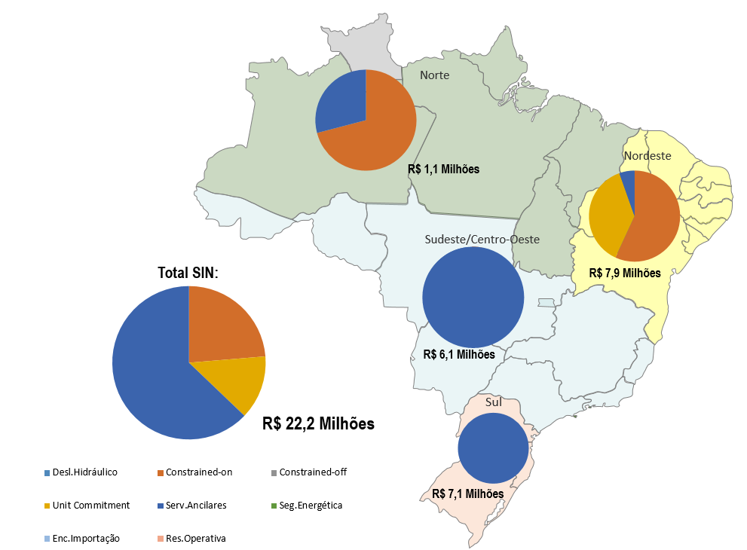

Figura 29. Mapa de Encargos de Serviços do Sistema

Dados contabilizados / recontabilizados até setembro de 2022. Fonte dos dados: CCEE.
¹ As definições de todos os encargos estão descritas no Glossário do Boletim.

Figura 30. Encargos de Serviços do Sistema: Restrição de Operação.

* Em Restrição de Operação, consideram-se os encargos por Restrição Constrained-On, Constrained-Off e Unit Commitment que são definidos no Glossário deste Boletim.
Fonte dos dados: CCEE

Figura 31. Encargos de Serviços do Sistema: Serviços Ancilares.

Fonte dos dados: CCEE.

Figura 32. Encargos de Serviços do Sistema: Deslocamento Hidráulico.
Fonte dos dados: CCEE.

Figura 33. Encargos de Serviços do Sistema: Reserva Operativa.

Fonte dos dados: CCEE.

Figura 34. Encargos de Serviços do Sistema: Importação de Energia.
Fonte dos dados: CCEE.

Figura 35. Encargos de Serviços do Sistema: Segurança Energética.

Dados contabilizados / recontabilizados até setembro de 2022. Fonte dos dados: CCEE.

- DESEMPENHO DO SISTEMA ELÉTRICO BRASILEIRO
No mês de outubro de 2022, foram verificadas 4 (quatro) ocorrências no Sistema Elétrico Brasileiro com interrupção de carga superior a 100 MW por mais de dez minutos, totalizando aproximadamente 670 MW de corte de carga.
Tabela 23. Descrição das Ocorrências.

  - Ocorrências no Sistema Elétrico Brasileiro
¹
Tabela 24. Evolução da carga interrompida no SEB devido a ocorrências.
Fonte dos dados: ONS e Roraima Energia.

Tabela 25. Evolução do número de ocorrências.

Fonte dos dados: ONS / Roraima Energia / Eletronorte.

Figura 36. Ocorrências no SEB.

¹ Critério para seleção das interrupções: corte de carga ≥ 100 MW por tempo ≥ 10 min para ocorrências no SIN e corte de carga ≥ 100 MW nos sistemas isolados.
² Perda de carga simultânea em mais de uma região.

Fonte dos dados: ONS / Roraima Energia / Eletronorte.

  - Indicadores de Continuidade
¹

A avaliação da continuidade do fornecimento de energia elétrica toma como base o Indicador de Duração Equivalente de Interrupção por Unidade Consumidora (DEC), que representa o tempo que uma unidade consumidora ficou sem energia elétrica para o período considerado (mês, trimestre ou ano), bem como o Indicador de Frequência Equivalente de Interrupção por Unidade Consumidora (FEC), o qual representa o número de vezes que uma unidade consumidora ficou sem energia elétrica para o período considerado (mês, trimestre ou ano).
Até o mês de setembro de 2022, o valor acumulado do DEC - Brasil foi de 8,23 horas. Considerando os valores de DEC - Brasil dos últimos 12 meses, é possível indicar uma tendência anual de 11,38 horas, valor dentro do Limite Regulatório de 11,63 horas estabelecido pela ANEEL, conforme se verifica nos gráficos abaixo. Ressalta-se que quanto menor for o valor do DEC, melhor será para o consumidor do sistema elétrico, pois o sistema estará operando por maior quantidade de horas sem interrupções.
Tabela 26. Evolução do DEC em 2022.
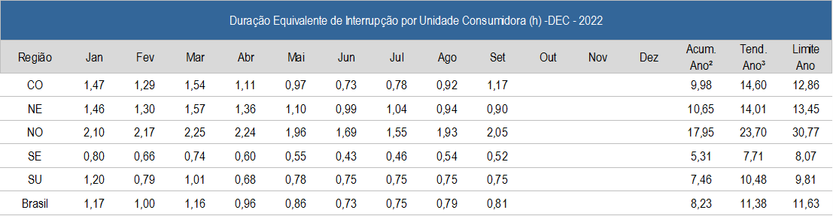

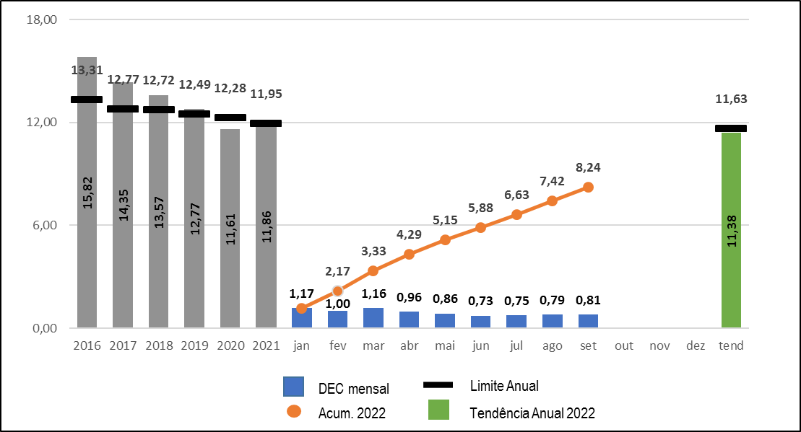
Figura 37. DEC do Brasil

Até o mês de setembro de 2022, o valor acumulado do FEC - Brasil foi de 4,01 interrupções. Considerando os valores de FEC - Brasil dos últimos 12 meses, é possível indicar uma tendência anual de 5,70 interrupções, valor dentro do Limite Regulatório de 8,24 interrupções estabelecido pela ANEEL. Ressalta-se que quanto menor for o valor do FEC, melhor será para o consumidor do sistema elétrico, pois o sistema estará operando com menor quantidade de interrupções.
Tabela 27. Evolução do FEC em 2022.
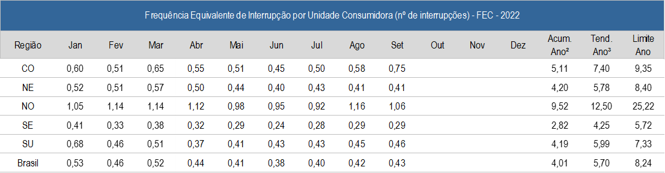

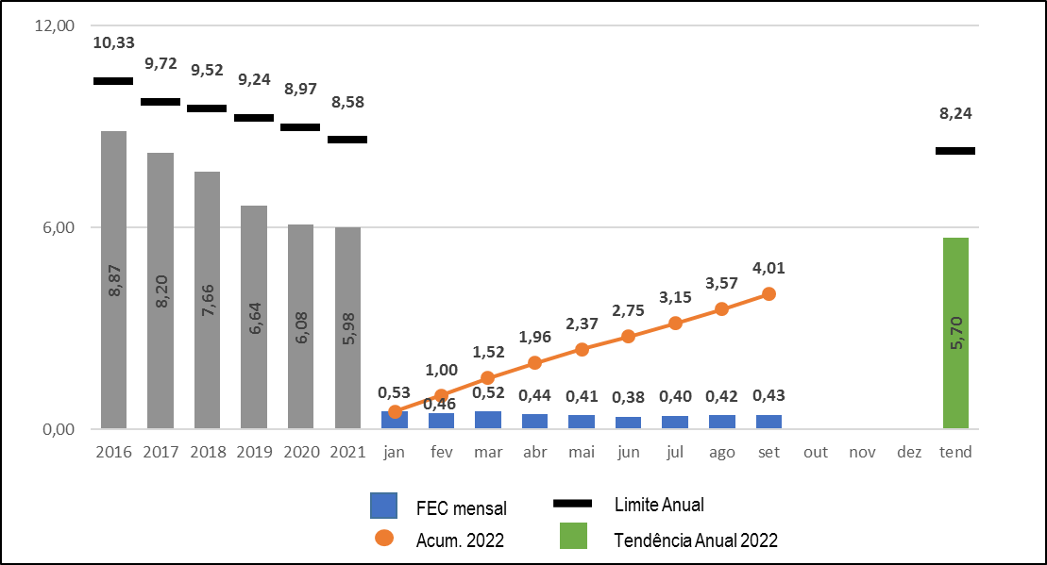

Figura 38. FEC do Brasil
Fonte dos dados: ANEEL.

¹ Conforme Procedimentos de Distribuição – PRODIST.
² Valor mensal do DEC / FEC acumulado no período decorrido em 2022. Nos valores de DEC e FEC acumulados são ajustadas as variações mensais do número de unidades consumidoras.
³ Valor do DEC / FEC acumulado nos últimos 12 meses. Dados contabilizados até setembro de 2022 e sujeitos à alteração pela ANEEL.

GLOSSÁRIO
Energia Natural Afluente (ENA): Energia afluente a um sistema de aproveitamentos hidrelétricos, calculada a partir da energia produzível pelas vazões naturais afluentes a estes aproveitamentos, em seus níveis a 65% dos volumes úteis operativos.
Energia Armazenada (EAR): Energia disponível em um sistema de reservatórios, calculada a partir da energia produzível pelo volume armazenado nos reservatórios em seus respectivos níveis operativos.
Custo Marginal de Operação (CMO): Custo por unidade de energia produzida para atender a um acréscimo de uma unidade de Carga no sistema, sem a necessidade de expansão.
Mecanismo de Realocação de Energia (MRE): Mecanismo de compartilhamento dos riscos hidrológicos associados à otimização eletroenergética do Sistema Interligado Nacional (SIN), no que concerne ao despacho centralizado das usinas hidrelétricas sujeitas ao despacho centralizado do ONS. As Pequenas Centrais Hidrelétricas (PCHs) podem participar opcionalmente.
Encargo por Restrição de Operação (Rest. Operação): Relacionado, principalmente, ao despacho por Razões Elétricas das usinas térmicas do SIN.
- Restrição de Operação Constrained-On: Ocorre quando a usina térmica não está programada, pois sua geração é mais cara. Entretanto, devido a restrições operativas, o ONS solicita sua geração para atender a demanda de energia do submercado. Neste caso, o ESS é usado para ressarcir a geração adicional da usina.
- Restrição de Operação Constrained-Off: Ocorre quando a usina térmica está despachada. Entretanto, devido a restrições operativas, o ONS solicita a redução de sua geração. Neste caso, o ESS é usado para ressarcir o montante de energia não gerado pela usina.
- Restrição de Unit Commitment: Quando, por restrições técnicas das usinas térmicas, são programados despachos além da ordem de mérito, com o objetivo final de atender uma solicitação de despacho na ordem de mérito do ONS.
Encargo por Serviços Ancilares (Serv. Ancilares): Relacionado à remuneração pela prestação de serviços ao sistema como fornecimento de energia reativa por unidades geradoras solicitadas a operar como compensador síncrono, Controle Automático de Geração (CAG), autorrestabelecimento (black-start) e Sistemas Especiais de Proteção (SEP).
Encargo por Deslocamento Hidráulico (Desl. Hidráulico): Relacionado ao ressarcimento às usinas hidrelétricas devido à redução da geração motivada pelo acionamento de térmicas fora da ordem de mérito de custo ou pela importação de energia elétrica.
Encargo sobre Reserva Operativa (Res. Operativa): Relacionado à prestação do serviço ancilar de despacho complementar para manutenção da reserva de potência operativa, com vistas a minimizar o custo operacional total do sistema elétrico na respectiva semana operativa e a respeitar as restrições para que o nível de segurança requerido seja atendido.
Encargo sobre Importação de Energia (Enc. Importação): Relacionado aos custos recuperados por meio dos encargos associados à importação de energia elétrica, normatizados pela Portaria MME nº 339/2018.
Encargo sobre Segurança Energética (Seg. Energética): Relacionado ao despacho adicional de geração térmica para garantia do suprimento energético, autorizado pelo Comitê de Monitoramento do Setor Elétrico – CMSE.
Duração Equivalente de Interrupção por Unidade Consumidora (DEC): Intervalo de tempo que, em média, no período de apuração, em cada unidade consumidora do conjunto considerado ocorreu descontinuidade da distribuição de energia elétrica.
Frequência Equivalente de Interrupção por Unidade Consumidora (FEC): Número de interrupções ocorridas, em média, no período de apuração, em cada unidade consumidora do conjunto considerado.
Fonte dos dados: ONS/CCEE/ANEEL
LISTA DE SIGLAS
ACL – Ambiente de Contratação Livre  ACR – Ambiente de Contratação Regulada  ANEEL - Agência Nacional de Energia Elétrica  BC – Banco de Capacitor  CAG – Controle Automático de Geração  CC - Corrente Contínua  CCEE - Câmara de Comercialização de Energia Elétrica  CE – Compensador Estático  CEG – Código Único de Empreendimentos de Geração  CGH – Central Geradora Hidrelétrica  CGU – Usina Geradora Undielétrica  CMO – Custo Marginal de Operação  CO - Centro-Oeste  CVaR – Conditional Value at Risk  DEC – Duração Equivalente de Interrupção por Unidade Consumidora  DMSE - Departamento de Monitoramento do Sistema Elétrico  EAR – Energia Armazenada  ENA - Energia Natural Afluente  EOL – Usina Eólica  EPE - Empresa de Pesquisa Energética  ERAC - Esquema Regional de Alívio de Carga  ESS - Encargo de Serviço de Sistema  FC - Fator de Carga  FEC – Frequência Equivalente de Interrupção por Unidade Consumidora  GD - Geração Distribuída  GE - Garantia de Suprimento Energético  GNL - Gás Natural Liquefeito  GSF - Generation Scaling Factor  GW - Gigawatt (10⁹ W)  GWh – Gigawatt-hora (10⁹ Wh)  h - Hora  Hz - Hertz  km - Quilômetro  kV – Quilovolt (10³ V)  LT – Linha de Transmissão | MLT - Média de Longo Termo  MME - Ministério Minas e Energia  MRE- Mecanismo de Realocação de Energia  Mvar - Megavolt-ampère-reativo  MW - Megawatt (10⁶ W)  MWh – Megawatt-hora (10⁶ Wh)  MWmês – Megawatt-mês (10⁶ Wmês)  N - Norte  NE - Nordeste  NUCR - Número de Unidades Consumidoras Residenciais  NUCT - Número de Unidades Consumidoras Totais  ONS - Operador Nacional do Sistema Elétrico  PCH - Pequena Central Hidrelétrica  PIE - Produtor Independente de Energia  PMO - Programa Mensal de Operação  Proinfa - Programa de Incentivo às Fontes Alternativas de Energia Elétrica  RT - Reator  S - Sul  SE - Sudeste  SEB - Sistema Elétrico Brasileiro  SEE - Secretaria de Energia Elétrica  SEP – Sistemas Especiais de Proteção  SI - Sistemas Isolados  SIN - Sistema Interligado Nacional  SPE - Secretaria de Planejamento e Desenvolvimento Energético  TR – Transformador  UEE - Usina Eólica  UFV – Usina Fotovoltaica  UHE - Usina Hidrelétrica  UNE - Usina Nuclear  UTE - Usina Termelétrica  VU - Volume Útil  ZCAS – Zona de Convergência do Atlântico Sul  ZCOU – Zona de Convergência de Umidade

